МИНИСТЕРСТВО ЗДРАВООХРАНЕНИЯ РЕСПУБЛИКИ МОРДОВИЯ
Государственное автономное образовательное учреждение дополнительного профессионального образования Республики Мордовия
«Мордовский республиканский центр повышения квалификации специалистов здравоохранения»

РАБОЧАЯ ТЕТРАДЬ
для проведения практических занятий со специалистами со средним медицинским образованием ( по специальности «Сестринское дело»)???
НЕОТЛОЖНАЯ ДОВРАЧЕБНАЯ ПОМОЩЬ
В ТЕРАПИИ

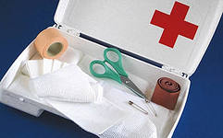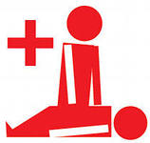

Саранск 2013г.
Утвержден Советом Государственного автономного образовательного учреждения дополнительного профессионального образования Республики Мордовия «Мордовский республиканский центр повышения квалификации специалистов здравоохранения»

Директор Центра - С.А. Меркушкина

Рецензент:
Заместитель главного врача ГБУЗ РМ «ССМП», к.м.н.,
врач высшей категории К.А. Свешников

Составитель: преподаватель высшей категории Е.А. Сизганова

Пояснительная записка

Развитие общества характеризуется постоянным увеличением требований к квалификации специалистов со средним медицинским образованием, так как от этого зависит удовлетворение потребностей населения в качественной медицинской помощи.
Проблема диагностики и неотложной терапии на догоспитальном этапе всегда является актуальной. Данное учебное пособие (рабочая тетрадь) составлена ????в соответствии с требованиями образовательного стандарта постдипломной подготовки средних мед работн.????? по специальности «Сестринское дело».
Данная рабочая тетрадь составлена?????? на основании учебно – методического пособия для специалистов со средним медицинским образованием «Неотложная медицинская помощь» (ГАОУДПО РМ «МРЦПКСЗ», составитель преподаватель высшей категории Е.А. Сизганова, часть 1).
Цель учебного пособия – систематизация теоретических знаний, совершенствование практических навыков оказания неотложной помощи в терапии, а также осуществление самоконтроля с помощью тестовых заданий и решения ситуационных задач. В пособие включены задания разного уровня сложности.
Данное пособие предназначено для самостоятельной внеаудиторной работы слушателей, обучающихся на циклах повышения квалификации, а также может быть использовано преподавателями для проведения учебных занятий.

Содержание

1. ПРЕТЕСТ ДЛЯ ПРОВЕРКИ ИСХОДНОГО УРОВНЯ ЗНАНИЙ

2.

3.

4.

5.
????????????????
6.

7.

8.

9.

10.

11.

12.

13.

14. ТЕСТОВЫЕ ЗАДАНИЯ

15. СИТУАЦИОННЫЕ ЗАДАЧИ

16. СПИСОК ЛИТЕРАТУРЫ

Претест для проверки исходного уровня знаний

1. Факторы, провоцирующие возникновение приступа стенокардии напряжения:
а. физическая активность
б. стресс
в. воздействие холодного воздуха
г. отдых

2. Характер боли при приступе стенокардии:
а. сжимающая
б. давящая
в. колющая
г. ноющая

3. Препаратом выбора для купирования приступа стабильной стенокардии является:
а. анальгин
б. трамал
в. нироглицерин
г. валидол

4. Побочные действия нитроглицерина:
а. головная боль
б. артериальная гипертензия
в. артериальная гипотензия
г. тахикардия

5. После приема нитроглицерина необходим контроль:
а. частоты дыхания
б. АД
в. диуреза
г. числа сердечных сокращений

6. Для какого варианта инфаркта миокарда характерен псевдосиндром «острого живота»:
а. астматической
б. ангинозной
в. абдоминальной
г. аритмической

7. К ранним осложнениям инфаркта миокарда относятся:
а. кардиогенный шок
б. разрыв межжелудочковой перегородки
в. желудочковая экстрасистолия
г. аневризма сердца

8. При инфаркте миокарда причиной истинного кардиогенного шока является:
а. постинфарктный перикардит
б. обширный некроз миокарда
в. нарушение ритма сердца
г. полная атриовентрикулярная блокада

9. Препаратом выбора для купирования болевого синдрома при инфаркте миокарда является:
а. трамал
б. анальгин
в. морфин
г. кеторол

10. Характерными клиническими признаками, неосложненного гипертонического криза являются:
а. головная боль
б. тошнота, рвота
в. чувство нехватки воздуха
г. параличи

11. К осложнениям гипертонического криза относятся:
а. инфаркт миокарда
б. острое нарушение мозгового кровообращения
в. отек легких
г. миокардит

12. Лекарственные средства для лечения неосложненного гипертонического криза на догоспитальном этапе:
а. каптоприл в таблетках
б. клофелин в таблетках
в. раствор дибазола 1% 5мл в/в
г. коринфар в таблетках

13. Если на фоне введения гипотензивных лекарственных средств у пациента развился коллапс необходимо ввести:
а. 1% р-р мезатона 0,1-0,3мл в/в
б. 50% р-р анальгина 2мл в/м
в. 5% р-р пентамина 1мл в/м
г. 1% р-р дибазола 5 мл в/в

14. Приступ удушья и обильная пенистая розовая мокрота у больного на фоне гипертонического криза является характерными признаками:
а. отека легких
б. легочного кровотечения
в. тромбоэмболии легочной артерии
г. острой пневмонии

15. Неотложная помощь при отеке легких пациенту с нормальным или повышенным АД:
а. придать пациенту положение полусидя
б. уложить пациента с приподнятыми нижними конечностями
в. дать таблетку нитроглицерина под язык
г. ввести лазикс внутривенно

16. Клинические формы острой сосудистой недостаточности:
а. обморок
б. коллапс
в. шок
г. отек легких

17. Клинические проявления обморока:
а. набухание шейных вен
б. потеря сознания
в. кожные покровы бледные, влажные
г. снижение АД

18. Неотложная помощь при обмороке:
а. уложить пациента с приподнятой верхней половиной туловища
б. уложить пациента с приподнятыми нижними конечностями
в. придать пациенту положение полусидя
г. ввести кордиамин подкожно

19. Факторы, провоцирующие развитие приступа бронхиальной астмы:
а. домашняя пыль
б. бытовая химия
в. физическая нагрузка
г. лекарственные средства

20. Оптимальным способом купирования приступа бронхиальной астмы на догоспитальном этапе является:
а. ингаляция кислорода
б. внутривенное введение эуфиллина
в. ингаляция беродуала через нейбулайзер
г. внутривенное введение лазикса

21. К острым аллергическим реакциям относятся:
а. крапивница
б. анафилактический шок
в. отек Квинке
г. экзема

22. Симптомы отека гортани:
а. осиплость голоса
б. затрудненное дыхание
в. кашель с отделением гнойной мокроты

23. С целью купирования отека Квинке применяют:
а. антигистаминные средства
б. гипотензивные препараты
в. гликокортикостероиды
г. нестероидные противовоспалительные средства

24. Клинические проявления гипогликемической комы:
а. сознание отсутствует
б. кожные покровы влажные
в. кожные покровы сухие
г. судороги

25. Антидотом при отравлении угарным газом является:
а. 100% кислород
б. унитиол
в. этиловый спирт 30^{о}
г. прозерин

26. Антидот при отравлении метиловым спиртом:
а. атропин
б. этиловый спирт 30^{о}
в. прозерин
г. унитол

27. При укусе ядовитых змей наблюдаются:
а. боль
б. гиперемия
в. слабость
г. сонливость

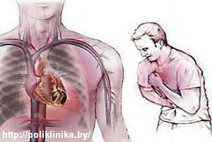 ТЕМА: СТЕНОКАРДИЯ. ИНФАРКТ МИОКАРДА

Задание № 1
Стенокардия – это:

Задание № 2
Факторы, провоцирующие возникновение приступа стабильной стенокардии:
а)
б)
в)

Задание № 3
Клинические симптомы стабильной стенокардии:
а)
б)
в)
г)
д)
е)
ж)

Задание № 4
Алгоритм оказания неотложной помощи при стабильной стенокардии включает:

 а)
б)
в)
г)
д)
е)

Задание № 5
Перед тем, как дать пациенту нитраты, необходимо осуществить контроль
_______________________________________________________________________

Задание № 6
Побочные действия нитратов:
а)
б)
в)
г)

Задание № 7
Какие лекарственные средства относятся к группе нитратов (выберете правильные ответы):
а)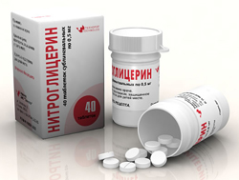 б)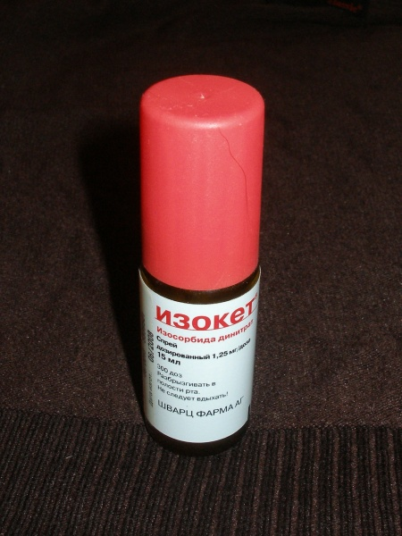 в)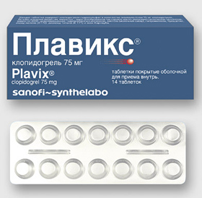

_____________________________________________________________________

Задание № 8
Если после приема нитратов болевой приступ не купируется, а с момента его начала прошло 15 минут, необходимо предпринять следующие действия:

Задание № 9
Под термином острый коронарный синдром (ОКС) подразумевают:

Задание № 10
Инфаркт миокарда – это:

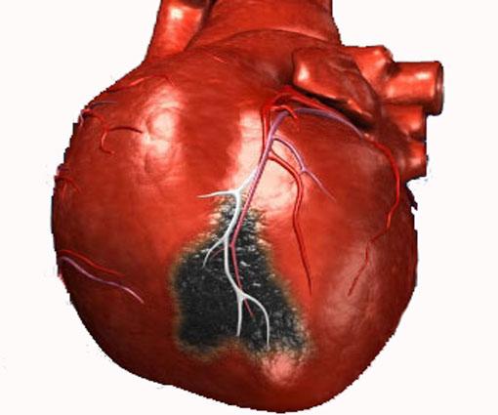

Задание № 11
Установите соответствие( впишите буквы ответов в строку внизу таблицы):
Клинические варианты инфаркта миокарда

1.Болевой | А) Характеризуется локализацией боли не за грудиной , а в области горла, левой руке, левой лопатке, шейно – грудном отделе позвоночника, нижней челюсти.
2.Абдоминальный (гастралгический) | Б) Наиболее типичный клинический вариант. Основное проявление – сильная боль, не зависящая от позы и положения тела, от движений и дыхания, устойчивая к нитратам. Характер боли – давящая, жгучая, раздирающая. Локализуется за грудиной, во всей передней грудной стенке с возможной иррадиацией в плечи, шею, руки, спину, эпигастральную область. Характерно: резкая общая слабость, гипергидроз, бледность кожных покровов, возбуждение, двигательное беспокойство.
3.Астматический | В) Проявляется клиникой динамического нарушения мозгового кровообращения – головной болью, головокружением. Тошнотой, рвотой, двигательными и чувствительными расстройствами. Недостаточность церебрального кровоснабжения возникает на фоне атеросклеротического поражения мозговых артерий вследствие снижения сердечного выброса.
4.Аритмический | Г) Обычно встречается при диафрагмальном инфаркте миокарда.  Боль в эпигастральной области, диспептические явления – тошнота, рвота, икота, отрыжка, вздутие живота, напряжение брюшной стенки, болезненность при пальпации в эпигастрии.
5.Цереброваскулярный | Д) Характеризуется появлением различных нарушений ритма (экстрасистолии, мерцательной аритмии, пароксизмальной тахикардии)
6.Атипичный болевой | Е) Характеризуется слабостью, потливостью, болями в груди неопределенного характера. Развивается как правило у пожилых пациентов или ранее перенесших инфаркт миокарда.
7.Малосимптомный | Ж) Наиболее типичный клинический вариант. Основное проявление – сильная боль, не зависящая от позы и положения тела, от движений и дыхания, устойчивая к нитратам. Характер боли – давящая, жгучая, раздирающая. Локализуется за грудиной, во всей передней грудной стенке с возможной иррадиацией в плечи, шею, руки, спину, эпигастральную область. Характерно: резкая общая слабость, гипергидроз, бледность кожных покровов, возбуждение, двигательное беспокойство.

1.- , 2 - , 3 - , 4 - , 5 - , 6 - , 7 - .
Задание № 12
Причины инфаркта миокарда:
а)
б)

Задание № 13
Назовите зоны иррадиации боли при стенокардии и остром инфаркте миокарда:

Задание № 14
Перечислите лекарственные средства для оказания неотложной помощи при остром коронарном синдроме до приезда «скорой помощи»:

Задание № 15
Для эффективного купирования боли при остром коронарном синдроме показано введение:
а) р-ра морфина 1% внутривенно
б) р-ра анальгина 50% внутримышечно
в) р-ра папаверина 2% внутримышечно
Дайте правильный ответ:________________________________________________
Задание № 16
Побочные действия морфина:

Задание № 17
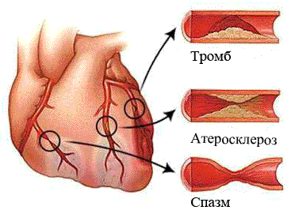

Если причиной инфаркта миокарда является ______________, эфекктивно будет введение тромболитических средств.
Задание № 18
К какой группе относится данное лекарственное средство:

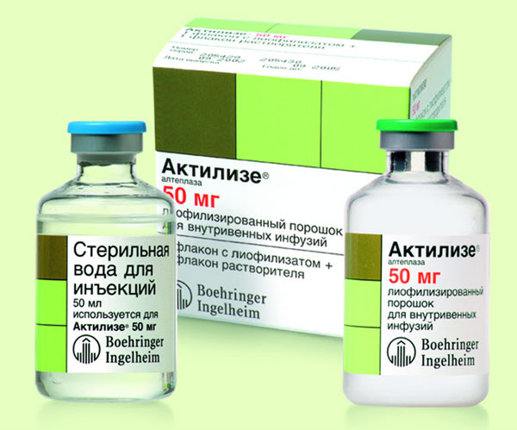

Задание № 19
Осложнения инфаркта миокарда
а)
б)
в)
г)

Задание № 20
Кардиогенный шок – это ________________________________________________________
_____________________________________________________________________________

Задание № 21
С целью стабилизации гемодинамики при кардиогенном шоке показано введение:
а) р-ра морфина 1% 1 мл внутривенно
б) р-ра мезатона 1% внутримышечно
в) р-ра дофамина 4% 5 мл в 400 мл физраствора внутривенно капельно
Дайте правильный ответ_______________________________________________

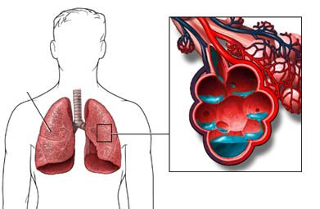ТЕМА: ОСТРАЯ ЛЕВОЖЕЛУДОЧКОВАЯ НЕДОСТАТОЧНОСТЬ

Задание № 1
Причины острой левожелудочковой недостаточности:
а)
б)
в)
г)
д)
е)
ж)
з)

Задание № 2
Клинические варианты острой левожелудочковой недостаточности:
а)
б)

Задание № 3
Клиническая картина отека легких:
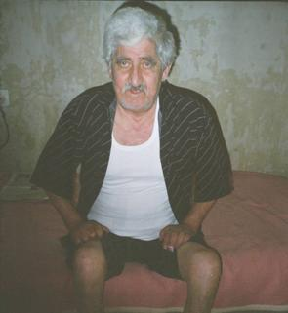
а)
б)
в)
г)
д)
е)
ж)
з)
и)
к)
л)
м)

Задание № 4
Доврачебная помощь при отеке легких:
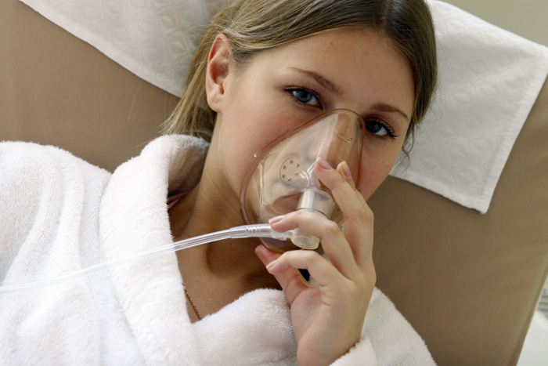 а)
б)
в)
г)
д)

Задание № 5
Какие лекарственные средства необходимо ввести при отеке легких по назначению врача:

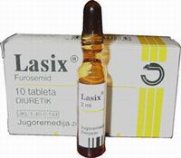
Количество указывать????????

Задание № 6
Правила госпитализации пациента с отеком легких:

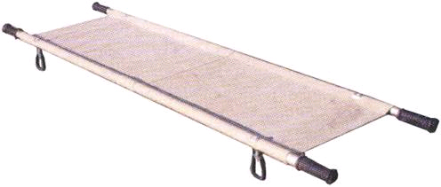
_______________________________________________________________

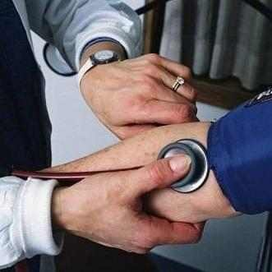 ТЕМА: ГИПЕРТОНИЧЕСКИЙ КРИЗ

Задание № 1
Гипертонический криз – это:

Задание № 2
Факторы, способствующие развитию гипертонического криза:
а)
б)
в)
г)
д)

Задание № 3
Клинические проявления неосложненного гипертонического криза:



Задание № 4
Клинические проявления осложненного гипертонического криза:

Задание № 5
Осложнения гипертонического криза:

Задание № 6
Оказание неотложной помощи при неосложненном гипертоническом кризе:
а) сообщить врачу;
б) контроль АД, ЧСС каждые 15 минут;
в) уложить пациента с приподнятой верхней половиной туловища;
г) применить таблетированные гипотензивные лекарственные средства (начать с одного препарата);
д) успокоить;
е) снижение АД постепенное на 15-25% от исходного в течении 12-24 часов.
ж) оценку эффективности проводят через 15-30 минут.

Расположите ответы, соблюдая последовательность действий: ____________________________________________________________________________

Задание № 7
Какие лекарственные средства показаны при неосложненном гипертоническом кризе (выберете правильные ответы):
а) коринфар в таблетках
б) каптоприл в таблетках
в) раствор эуфиллина в ампулах
г) анальгин в таблетках
д) моксонидин (физиотенз) в таблетках
е) раствор магния сульфата внутримышечно
ж) анаприлин в таблетках

Задание № 8
При осложненном гипертоническом кризе обязательна _____________________________

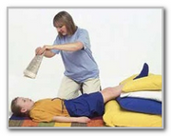 ТЕМА: ОСТРАЯ СОСУДИСТАЯ НЕДОСТАТОЧНОСТЬ

Задание № 1
Перечислите формы острой сосудистой недостаточности:
а)
б)
в)

Задание № 2
Прием каких лекарственных средств может спровоцировать развитие острой сосудистой недостаточности (напротив правильного ответа в столбце справа поставьте знак +):

адреналин
мезатон
эуфиллин
нитроглицерин
клофелин
анальгин
лазикс
дофамин

Задание № 3
На фоне каких состояний может развиться острая сосудистая недостаточность (напротив правильного ответа в столбце справа поставьте знак +):

ожоги
кровотечения
интоксикации
физическая нагрузка
инфекционные заболевания
рвота

Задание № 4
Перечислите клинические симптомы обморока:
а)
б)
в)
г)
д)

Задание № 5
Оказание неотложной помощи при обмороке:
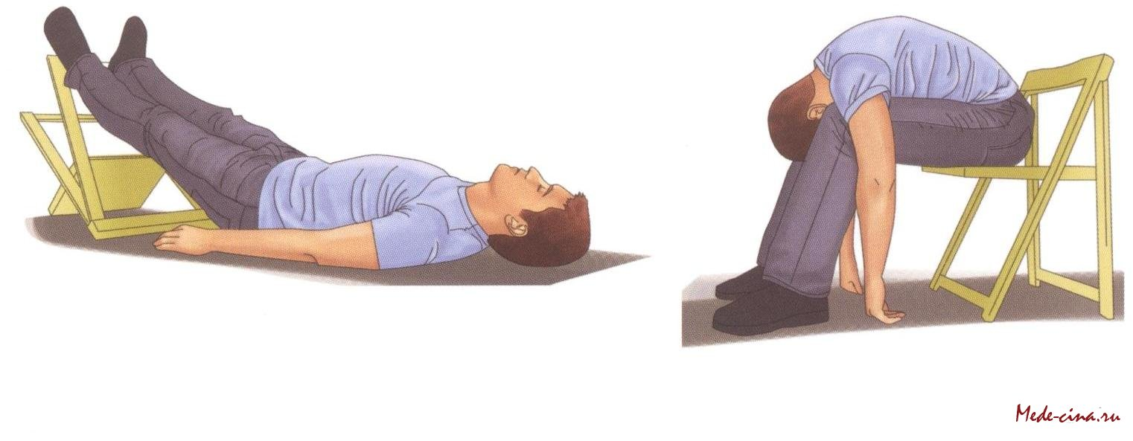
а) побрызгать холодной водой на лицо
б) вызвать врача
в) оценить пульс, измерить АД
г) уложить пациента, убрав из под головы подушку, поднять ноги до 70°
д) расстегнуть сдавливающую одежду
е) обеспечить приток свежего воздуха
Расположите ответы, соблюдая правильную последовательность действий:

Задание № 6
Коллапс это - _______________________________________________________________________________________________________________________________________________________________________________________________________________________________________

Задание № 7
Клинические проявления коллапса:

Задание № 8
При медикаментозной гипотензии применяют (выберите правильный ответ)
а) р-р дибазола 1% 5 мл внутримышечно
б) р-р мезатона 1% 0,1 -0,3 мл в 20 мл 5% р-ра глюкозы внутривенно медленно
в) р-р анальгина 50% 2 мл внутримышечно
__________________________________________

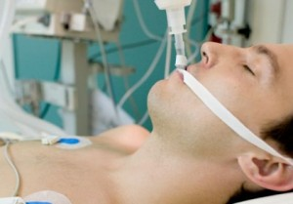 ТЕМА: КОМАТОЗНЫЕ СОСТОЯНИЯ

Задание № 1
Кома это - ________________________________________________________

Задание № 2
Причины гипергликемической (кетоацидотической комы):
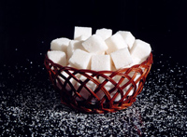

Количество отв???????????????

Задание № 3
Гипергликемическая кома в большинстве случаев развивается:
а) постепенно
б) быстро
Дайте правильный ответ______________________________________________________

Задание № 4
Гипергликемической коме предшествует:
а) жажда;
б) увеличение количества выделяемой мочи;
в) потливость;
г) вялость;
д) снижение аппетита;
е) тремор рук;
ж) чувство голода;
з) боль в животе
1.Выпишите правильные ответы____________________________________
2.Выпишите неправильные ответы___ЗАЧЕМ?????????77________________________________

Задание № 5
Симптомы гипергликемической комы:

Задание № 6
Дыхание Куссмауля это дыхание:
а) поверхностное
б) шумное глубокое, слышное на расстоянии
в) характеризующееся редкими, короткими и глубокими, судорожными дыхательными движениями
Дайте правильный ответ ______________________________

Задание № 7
Алгоритм оказания помощи при гипергликемической коме:
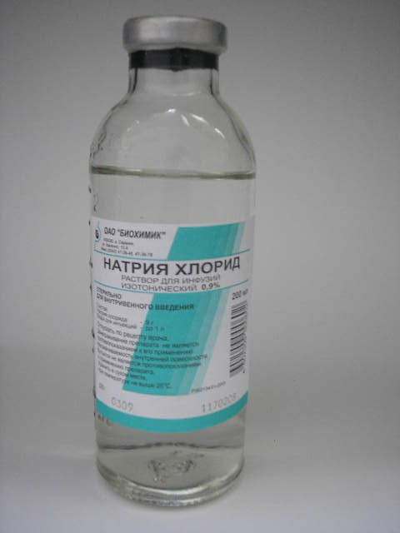
а) осмотреть ротовую полость
б) удалить из рта остатки пищи
в) пациента уложить в устойчивое боковое положение
г) сообщить врачу
д) оценить уровень сахара в крови
е) пациента госпитализировать в реанимационное отделение
ж) наладить связь с веной
з) начать инфузию 0,9% раствора натрия хлорида до 1 литра в час
Расположите ответы, соблюдая правильную последовательность действий:

Задание № 8
Причины гипогликемической комы:
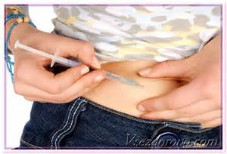

Задание № 9
Симптомы гипогликемической комы:
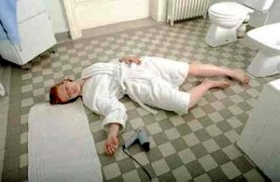

-
Задание № 10
Алгоритм оказания помощи при гипогликемической коме;
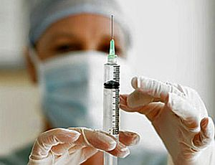количество отв?????

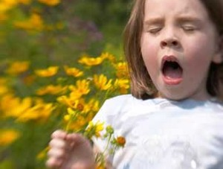 ТЕМА: ОСТРЫЕ АЛЛЕРГОЗЫ

Задание № 1
Заполните таблицу:
Аллергические реакции
Легкие | Средней степени тяжести и тяжелые

Задание №
Симптомы аллергического ринита:

а)
б)
в)
г)

Задание № 4
Симптомы аллергического конъюнктивита:
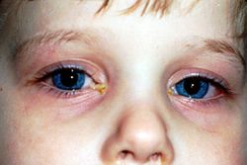 а)
б)
в)
г)

Задание № 5
Клинические проявления крапивницы:
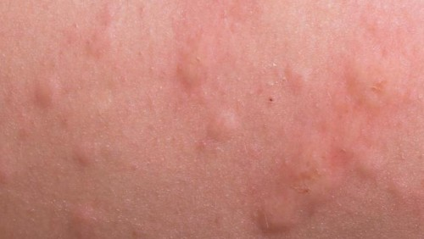

Задание № 6
Алгоритм оказания помощи при аллергическом рините, конъюнктивите и крапивнице:
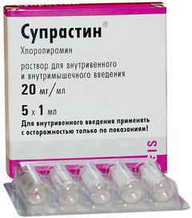

Задание № 7
Симптомы генерализованной крапивницы:

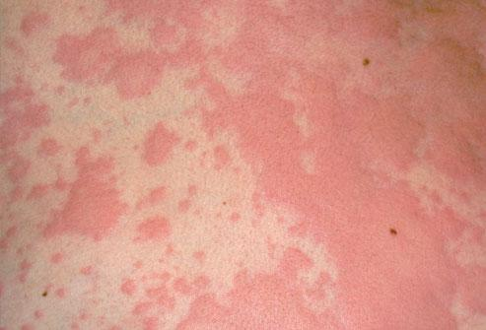

Задание № 8
Симптомы отека Квинке:

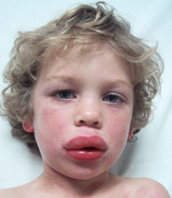

Задание № 9
Неотложная помощь при отеке Квинке

Задание № 10
Симптомы отека гортани:

Задание № 11
Неотложная помощь при отеке гортани:

Задание № 12
Причины анафилактического шока:


Задание № 13
Клиническая картина анафилактического шока:

Задание № 14
Доврачебная неотложная помощь при анафилактическом шоке:

Задание № 15
По назначению врача при анафилактическом шоке необходимо ввести:

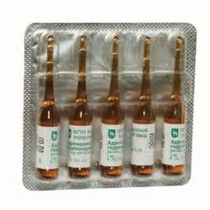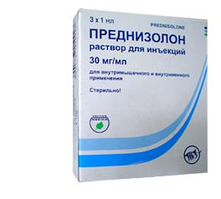

Задание № 16
Особенности введения раствора адреналина при анафилактическом шоке
Заполните таблицу
концентрация
доза в миллилитрах
растворитель
количество растворителя
особенности введения
побочные действия

 ТЕМА: БРОНХИАЛЬНАЯ АСТМА

Задание № 1
Причины приступа бронхиальной астмы:


а)
б)
в)
г)

Задание № 2
Механизм обструкции дыхательных путей:
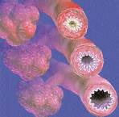 представленнный на фото??????
а)
б)
в)

Задание № 3
Опишите данные аускультации легких у пациента при приступе бронхиальной астмы:

Задание № 3
Признаки приступа удушья:
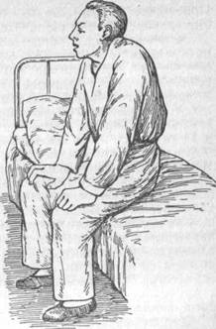

Задание № 4
Признаки угрозы для жизни при приступе бронхиальной астмы:

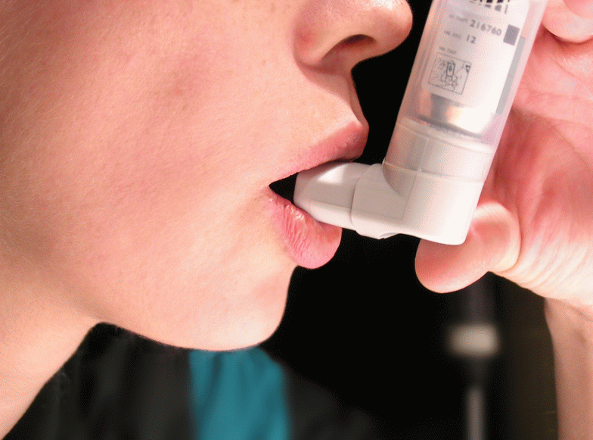

Задание № 5
Лекарственные средства для использования при помощи небулайзера:
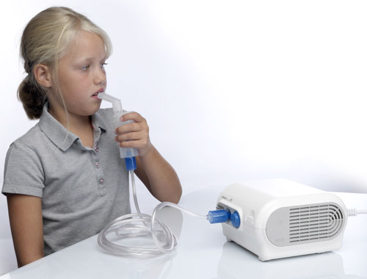
а) сальбутамол
б) эуфиллин
в) беродуал
г) пульмикорт
д) преднизолон
Выберите правильные ответы_______________________________________
Задание № 6
Особенности введения раствора эуфиллина при приступе бронхиальной астмы:
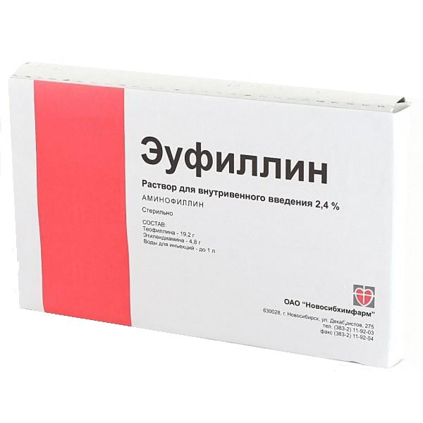не нужно уточнять место инъекции???????
Заполните таблицу
концентрация
доза в миллилитрах
растворитель
количество растворителя
методика введения????
побочные действия

Задание № 7
При астматическом статусе необходимо:
а)
б)
в)

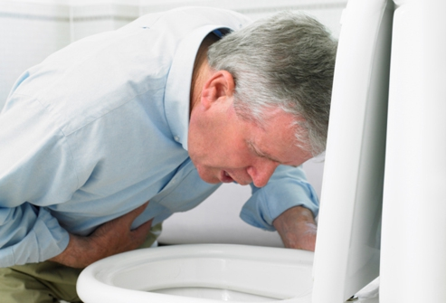 ТЕМА: ОСТРЫЕ ОТРАВЛЕНИЯ

Задание № 1
В зависимости от пути поступления ядов в организм, острые отравления классифицируются:

а)
б)
в)
г)

Задание № 2
Общие принципы оказания помощи при отравлениях:
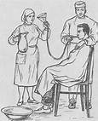

Задание № 3
абсолютные противопоказания для промывания желудка:
а)
б)

Задание № 4
С осторожностью зондовое промывание желудка необходимо проводить при:
а)
б)
в)

Задание № 5
При отравлении кислотами и щелочами необходимо:
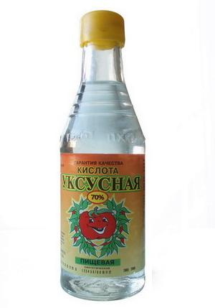

Задание № 6
Заполните таблицу
Отравляющее вещество | Антидот
морфин
метиловый спирт
сердечные гликозиды
угарный газ

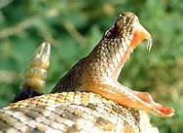 ТЕМА: УКУСЫ ЗМЕЙ

Задание № 1
Клиническая картина укуса ядовитых змей:

Задание № 2
Алгоритм оказания помощи при укусе змей:

Задание № 3
при укусе ядовитых змей нельзя:
а) разрезать место укуса
б) прижигать место укуса раскаленным предметом
в) давать обильное питье
г) обрабатывать место укуса спиртом
Выберите правильные ответы__________________________________________________

Задание № 4
Антидотом при укусе ядовитых змей является _____________________________________

ТЕСТОВЫЕ ЗАДАНИЯ

1. Факторы, провоцирующие возникновение приступа стенокардии напряжения:
а. физическая активность
б. стресс
в. воздействие холодного воздуха
г. отдых

2. Характер боли при приступе стенокардии:
а. сжимающая
б. давящая
в. колющая
г. ноющая

3. Типичная иррадиация боли при приступе стенокардии:
а. в левую руку
б. в левое плечо
в. в нижнюю челюсть
г. в пах

4. Наиболее типичные эквиваленты боли при стенокардии:
а. одышка
б. рвота
в. слабость
г. озноб

5. Продолжительность приступа стабильной стенокардии:
а. 5-7 минут (до 15 минут)
б. более 2-х часов
в. несколько суток

6. Препаратом выбора для купирования приступа стабильной стенокардии является:
а. анальгин
б. трамал
в. нироглицерин
г. валидол

7. Оптимальная схема купирования приступа стабильной стенокардии:
а. валидол под язык, раствор анальгина 50% 2мл в/м
б. обеспечить пациенту покой, нитроглицерин по язык, аспирин 250мг разжевать
в. нитроглицерин под язык, 1% раствор морфина 2мл в/в

8. Побочные действия нитроглицерина:
а. головная боль
б. артериальная гипертензия
в. артериальная гипотензия
г. тахикардия

9. После приема нитроглицерина необходим контроль:
а. частоты дыхания
б. АД
в. диуреза
г. числа сердечных сокращений

10. Если приступ стенокардии не купировался в течение 20-30 минут необходимо думать о развивающемся:
а. отеке легких
б. кардиогенном шоке
в. инфаркте миокарда
г. перикардите

11. Заболевание, при котором развивается некроз участка миокарда:
а. порок сердца
б. миокардит
в. стенокардия
г. инфаркт миокарда

12. Типичным вариантом инфаркта миокарда является:
а. абдоминальный
б. аритмический
в. ангинозный
г. астматический

13. Основным диагностическим признаком типичного варианта острого инфаркта миокарда является:
а. загрудинная боль продолжительностью более 20 минут
б. артериальная гепертензия
в. общая слабость
г. снижение АД

14. Для какого варианта инфаркта миокарда характерен псевдосиндром «острого живота»:
а. астматической
б. ангинозной
в. абдоминальной
г. аритмической

15. Для какого варианта инфаркта миокарда характерен приступ удушья, не сопровождающийся болью за грудиной:
а. астматического
б. абдоминального
в. аритмического
г. ангинозного

16. Отсутствие боли при инфаркте миокарда характерно для пациентов с:
а. хроническим панкреатитом
б. сахарным диабетом
в. хронической пневмонией
г. тереоксикозом

17. Методы диагностики инфаркта миокарда на догоспитальном этапе:
а. УЗИ сердца
б. ЭКГ
в. компьютерная томография
г. определение наличия тропонина в крови

18. К ранним осложнениям инфаркта миокарда относятся:
а. кардиогенный шок
б. разрыв межжелудочковой перегородки
в. желудочковая экстрасистолия
г. аневризма сердца

19. При инфаркте миокарда причиной истинного кардиогенного шока является:
а. постинфарктный перикардит
б. обширный некроз миокарда
в. нарушение ритма сердца
г. полная атриовентрикулярная блокада

20. Препаратом выбора для купирования болевого синдрома при инфаркте миокарда является:
а. трамал
б. анальгин
в. морфин
г. кеторол

21. Объем догоспитальной помощи при инфаркте миокарда с депрессией сегмента ST включает применение:
а. нитратов
б. аспирина, гепарина
в. наркотиков
г. тромболитиков

22. Объем догоспитальной помощи при инфаркте миокарда с подъемом сегмента включает:
а. ингаляция кислорода
б. нитраты, аспирин, наркотики
в. тромболитики
г. ненаркотические анальгетики

23. Побочные действия наркотических анальгетиков:
а. повышение АД
б. угнетение дыхания
в. снижение АД
г. рвота

24. Характерными клиническими признаками, неосложненного гипертонического криза являются:
а. головная боль
б. тошнота, рвота
в. чувство нехватки воздуха
г. параличи

25. К осложнениям гипертонического криза относятся:
а. инфаркт миокарда
б. острое нарушение мозгового кровообращения
в. отек легких
г. миокардит

26. Лекарственные средства для лечения неосложненного гипертонического криза на догоспитальном этапе:
а. каптоприл в таблетках
б. клофелин в таблетках
в. раствор дибазола 1% 5мл в/в
г. коринфар в таблетках

27. Препаратом выбора при гипертоническом кризе, осложненном отеком легких, является:
а. фуросемид
б. дибазол
в. магния сульфат
г. пропранолол

28. Препаратом выбора при гипертоническом кризе, осложненном инфарктом миокарда, является:
а. эналаприлат
б. нитроглицерин
в. магния сульфат
г. пропранолол

29. Коринфар является препаратом выбора при неосложненном гипертоническом кризе, если ЧСС у пациента:
а. 100 уд. в мин.
б. 120 уд. в мин.
в. 90 уд. в мин.
г. 55 уд. в мин.

30. Каптоприл противопоказан при сочетании неосложненного гипертонического криза и:
а. головной боли
б. беременности
в. тахикардии
г. тошноты

31. Если на фоне введения гипотензивных лекарственных средств у пациента развился коллапс необходимо ввести:
а. 1% р-р мезатона 0,1-0,3мл в/в
б. 50% р-р анальгина 2мл в/м
в. 5% р-р пентамина 1мл в/м
г. 1% р-р дибазола 5 мл в/в

32. Приступ удушья и обильная пенистая розовая мокрота у больного на фоне гипертонического криза является характерными признаками:
а. отека легких
б. легочного кровотечения
в. тромбоэмболии легочной артерии
г. острой пневмонии

33. Состояния, на фоне которых может развиться острая левожелудочковая недостаточность:
а. инфаркт миокарда
б. гипертонический криз
в. пороки сердца
г. язвенная болезнь желудка

34. Симптомы сердечной астмы:
а. удушье
б. кашель с выделением обильной пенистой мокроты
в. кашель с выделением небольшого количества жидкой мокроты
г. вынужденное положение сидя

35. Симптомы отека легких:
а. чувство нехватки воздуха
б. кашель с выделением обильной пенистой мокроты
в. кашель с выделением небольшого количества жидкой мокроты
г. вынужденное положение сидя

36. Неотложная помощь при отеке легких пациенту с нормальным или повышенным АД:
а. придать пациенту положение полусидя
б. уложить пациента с приподнятыми нижними конечностями
в. дать таблетку нитроглицерина под язык
г. ввести лазикс внутривенно

37. Больной с отеком легких транспортируется в стационар на носилках в положении:
а. на боку
б. горизонтально на спине
в. на спине с приподнятым головным концом
г. на спине с приподнятым ножным концом

38. Причины острой сосудистой недостаточности:
а. потеря жидкости
б. быстрое снижение температуры тела
в. прием клофелина
г. введение адреналина

39. Клинические формы острой сосудистой недостаточности:
а. обморок
б. коллапс
в. шок
г. отек легких

40. Предвестники обморока:
а. тошнота
б. головокружение
в. звон в ушах
г. потемнение в глазах

41. Клинические проявления обморока:
а. набухание шейных вен
б. потеря сознания
в. кожные покровы бледные, влажные
г. снижение АД

42. Клинические проявления коллапса:
а. отсутствие сознания
б. снижение АД
в. пульс частый
г. кожные покровы бледные влажные

43. Неотложная помощь при коллапсе, развившемся на фоне гиповолемии:
а. восполнение ОЦК
б. введение адреналина в/в
в. введение мезатона в/в
г. прием коринфара внутрь

44. Неотложная помощь при обмороке:
а. уложить пациента с приподнятой верхней половиной туловища
б. уложить пациента с приподнятыми нижними конечностями
в. придать пациенту положение полусидя
г. ввести кордиамин подкожно

45. Факторы, провоцирующие развитие приступа бронхиальной астмы:
а. домашняя пыль
б. бытовая химия
в. физическая нагрузка
г. лекарственные средства

46. Для механизма развития приступа бронхиальной астмы характерно:
а. бронхоспазм
б. расширение бронхов
в. отек слизистой оболочки бронхов
г. выделение клетками слизистой бронхов густого, вязкого секрета

47. Основной жалобой больного при приступе бронхиальной астмы является:
а. боль в грудной клетке
б. удушье
в. головная боль
г. кровохарканье

48. Ведущим признаком бронхиальной астмы является:
а. постоянная инспираторная одышка
б. одышка с удлиненным выдохом
в. лающий кашель
г. боль в грудной клетке, связанная с дыханием

49. Клинические признаки приступа бронхиальной астмы легкой степени:
а. свободная речь
б. участие в акте дыхания вспомогательной мускулатуры в покое
в. экспираторная одышка только при физической нагрузке
г. частота пульса менее 100 ударов в минуту

50. Клинические признаки приступа бронхиальной астмы средней степени тяжести:
а. симптом «немого легкого»
б. свистящие хрипы
в. экспираторная одышка
г. частота пульса 100-120 в минуту

51. Во время приступа бронхиальной астмы при аускультации выслушиваются:
а. влажные мелкопузырчатые хрипы
б. крепитация
в. сухие свистящие хрипы
г. влажные крупнопузырчатые хрипы

52. Оптимальным способом купирования приступа бронхиальной астмы на догоспитальном этапе является:
а. ингаляция кислорода
б. внутривенное введение эуфиллина
в. ингаляция беродуала через нейбулайзер
г. внутривенное введение лазикса

53. К острым аллергическим реакциям относятся:
а. крапивница
б. анафилактический шок
в. отек Квинке
г. экзема

54. Клинические проявления крапивницы:
а. появление на коже волдырей
б. зуд кожных покровов
в. одышка
г. плотный, бледный инфильтрат в области лица

55. Клинические проявления отека Квинке:
а. плотный, бледный, незудящий инфильтрат в области лица или половых органов
б. плотный болезненный инфильтрат, кожные покровы над инфильтратом гиперемированы
в. болезненность кожи, через несколько часов от начала заболевания – отслойка эпидермиса

56. Симптомы отека гортани:
а. осиплость голоса
б. затрудненное дыхание
в. кашель с отделением гнойной мокроты

57. С целью оказания помощи при острой крапивнице применяют:
а. антигистаминные препараты I поколения ( димедрол, тавегил)
б. антигистаминные препараты II поколения (акривастин, цетиризин)
в. кальция хлорид
г. фуросемид

58. С целью купирования отека Квинке применяют:
а. антигистаминные средства
б. гипотензивные препараты
в. гликокортикостероиды
г. нестероидные противовоспалительные средства

59. Клинические проявления анафилактического шока:
а. чувство жара
б. головокружение
в. затрудненное дыхание
г. боль в эпигастральной области

60. Причины гипогликемической комы:
а. передозировка инсулина
б. интенсивные физические нагрузки
в. недостаточная доза инсулина
г. невозможность своевременного принятия пищи после введения инсулина

61. Клинические проявления гипогликемического состояния:
а. кожный зуд
б. потливость
в. слабость
г. чувство голода

62. Клинические проявления гипогликемической комы:
а. сознание отсутствует
б. кожные покровы влажные
в. кожные покровы сухие
г. судороги

63. С целью купирования гипогликемической комы внутривенно следует ввести:
а. 4% раствор соды 200мл в/в
б. 40% раствор глюкозы 60мл в/в
в. фуросемид 2мл в/м
г. инсулин п/к

64. Причины гипергликемической комы:
а. передозировка инсулина
б. недостаточная доза инсулина
в. употребление в пищу чрезмерного количества углеводов
г. голодание

65. Клинические проявления гипергликемической комы:
а. сознание отсутствует
б. кожные покровы сухие
в. кожные покровы влажные
г. дыхание шумное, глубокое

66. Неотложная помощь при гипергликемической коме:
а. удалить из ротовой полости пациента слизь, слюну
б. начать инфузию 0,9% раствора натрия хлорида до 1л/час.
в. определить уровень сахара в крови
г. пациента госпитализировать

67. Дыхание Куссмауля характерно для:
а. тиреотоксической комы
б. гипергликемической комы
в. гипогликемической комы

68. В норме уровень глюкозы в капиллярной крови натощак:
а. 2,5 - 4,5мл/л
б. 3,5 – 5,5мл/л
в. 9,0 – 10,5 мл/л

69. При отравлении концентрированной кислотой для промывания желудка следует использовать:
а. чистую воду
б. раствор питьевой соды
в. раствор сульфата магния
г. раствор лимонной кислоты

70. Клинические проявления отравления угарным газом средней степени тяжести:
а. резкая слабость
б. одышка
в. кратковременная потеря сознания

71. Антидотом при отравлении угарным газом является:
а. 100% кислород
б. унитиол
в. этиловый спирт 30^{о}
г. прозерин

72. Антидот при отравлении метиловым спиртом:
а. атропин
б. этиловый спирт 30^{о}
в. прозерин
г. унитол

73. Противопоказания для промывания желудка:
а. подозрение на желудочное кровотечение
б. прободение полого органа
в. отравление уксусной кислотой в первые 30 минут

74. При быстром введении раствора эуфиллина внутривенно возможны побочные действия:
а. повышение АД
б. снижение АД
в. тахикардия
г. нарушение сердечного ритма

75. При укусе ядовитых змей наблюдаются:
а. боль
б. гиперемия
в. слабость
г. сонливость

СИТУАЦИОННЫЕ ЗАДАЧИ

ЗАДАЧА № 1
Пациент Ф. 54 лет вызвал в палату медицинскую сестру. Предъявляет жалобы на боль за грудиной давящего сжимающего характера, иррадирующую в левую лопатку.
Боль возникла внезапно, 5 минут назад после эмоционального стресса (конфликт с соседом по палате)
После приема таблетки нитроглицерина состояние пациента улучшилось, боль уменьшилась.
Анамнез: ИБС, стенокардия напряжения II ФК, гипертоническая болезнь II степени в течении 10 лет. Ранее приступы боли возникали только на фоне физической нагрузки, купировались после приема нитроглицерина через 3-5 минут.
Объективно: состояние удовлетворительное, сознание ясное, кожные покровы бледные. В легких дыхание везикулярное. ЧДД=20 в минуту. Тоны сердца ясные, ритм правильный, АД=140/90 мм.рт.ст.ЧСС=108 уд в минуту.
На ЭКГ признаков очаговой патологии миокарда нет.
ЗАДАНИЕ:
1. Какое состояние развилось у пациента.
2. Составьте алгоритм оказания неотложной помощи.

ЗАДАЧА № 2
Пациент К. 50 лет, находится на лечении в стационаре.
Ночью вызвал медицинскую сестру.
Жалобы на чувство нехватки воздуха, кашель с выделением пенистой мокроты, сильную головную боль.
Анамнез: Гипертоническая болезнь II степени в течении 5 лет.
Объективно: Состояние тяжелое. Пациент сидит с опущенными ногами, кожные покровы бледные, влажные.
В легких выслушивается влажные хрипы. ЧДД=36 в минуту.
Тоны сердца приглушены, ритм правильный.
АД=240/130 мм.рт.ст (привычное 140/90мм.рт.ст) ЧСС=PS=110 уд в минуту.
ЗАДАНИЕ:
1. Какое состояние развилось у пациента.
2. Составьте алгоритм оказания неотложной помощи.

ЗАДАЧА № 3
В конце напряженного трудового дня женщина 35 лет стала отмечать резкое ухудшение состояния – появилась сильная головная боль, головокружение, тошнота, сердцебиение.
Объективно: пациентка возбуждена, кожные покровы гиперемированы, влажные.
В легких дыхание везикулярное, тоны сердца ясные, ритм правильный.
АД=180/100мм.рт.ст. (привычное 120/80 мм. рт. ст.)
ЧСС= 100уд. в минуту
ЗАДАНИЕ:
1. Какое состояние развилось у пациента.
2. Составьте алгоритм оказания неотложной помощи.

ЗАДАЧА № 4
Пациент К. 45 лет.
Предъявляет жалобы на одышку с затрудненным выдохом, приступообразный кашель с трудноотделяемой вязкой мокротой, резкую слабость.
Возникновение приступа связывает с запахом краски (в одном из кабинетов отделения идет ремонт).
Объективно: пациент сидит, опираясь руками о край кровати. В легких выслушиваются сухие свистящие хрипы.
ЧДД=28 в минуту. АД=140/90 мм. рт. ст.
PS=96 в минуту.
ЗАДАНИЕ:
1. Какое состояние развилось у пациента.
2. Составьте алгоритм оказания неотложной помощи.

ЗАДАЧА № 5
Через 15 минут после инъекции витамина В₆ в процедурном кабинете поликлиники, пациент пожаловался на неприятные ощущения в области губ и щек.
Объективно: сознание ясное, кожные покровы бледные, в области щек и губ выраженный бледный отек, глазные щели сужены.
В легких дыхание везикулярное. ЧДД=20 в минуту. Тоны сердца ясные, ритм правильный.
АД=130/90мм.рт.ст. PS=90 уд. в минуту.
ЗАДАНИЕ:
1. Какое состояние развилось у пациента.
2. Составьте алгоритм оказания неотложной помощи.

ЗАДАЧА № 6
В процедурном кабинете поликлиники через 10 минут после инъекции 2мл. 50% раствора анальгина внутримышечно, пациент пожаловался на чувство жара во всем теле, чувство стеснения за грудиной, головокружение, затем упал, потерял сознание.
Объективно: кожные покровы бледные, дыхание поверхностное.
В легких дыхание везикулярное. ЧДД= 20 в минуту. АД=80/60мм.рт.ст. (привычное 130/80мм.рт.ст). PS=110 уд. в минуту, определяется только на сонных артериях.
ЗАДАНИЕ:
1. Какое состояние развилось у пациента.
2. Составьте алгоритм оказания неотложной помощи.

ЗАДАЧА № 7
В коридоре поликлиники к медсестре обратилась молодая женщина с жалобами на головокружение, слабость, чувство тревоги, дрожь в конечностях. Пациентка успела сказать, что утром сделала инъекцию инсулина и пришла в поликлинику натощак сдавать кровь на биохимические анализы, после чего потеряла сознание.
Объективно: Кожные покровы бледные, влажные, подергивание мышц рук и ног.
АД=100/60мм.рт.ст. PS=100 уд. в минуту.
ЗАДАНИЕ:
1. Какое состояние развилось у пациента.
2. Составьте алгоритм оказания неотложной помощи.

ЗАДАЧА № 8
Пациент Н.35 лет. Предъявляет жалобы на выраженную слабость, головную боль, тошноту, сухость во рту, жажду, кожный зуд.
Ухудшение состояния отмечает в течении последней недели, когда появилась жажда, головная боль, бессонница, стала нарастать слабость.
Объективно: Общее состояние тяжелое, пациент заторможен, кожные покровы сухие, гиперемированные.
Дыхание шумное глубокое в выдыхаемом воздухе запах ацетона.
ЧДД=14 в минуту, АД=100/60 мм.рт.ст. PS=90 уд. в минуту
При осмотре пациент потерял сознание.
ЗАДАНИЕ:
1. Какое состояние развилось у пациента.
2. Составьте алгоритм оказания неотложной помощи.

ЗАДАЧА № 9
В отделении пациенту Н. 48 лет в связи с повышенным АД до 180/110мм.рт.ст был назначен каптоприл внутрь.
Медсестра предупредила пациента о необходимости находиться в горизонтальном положении не менее 2-х часов, после приема каптоприла.
Через 15 минут медсестра вошла в палату и увидела, что пациент сидит на кровати.
Объективно: Кожные покровы бледные, покрыты холодным потом.
Пациент заторможен, разговаривает тихим слабым голосом
АД=90/70мм.рт.ст (привычное 130/90мм.рт.ст.) PS=110 уд. в минуту слабого наполнения.
ЗАДАНИЕ:
1. Какое состояние развилось у пациента.
2. Составьте алгоритм оказания неотложной помощи.

ЗАДАЧА № 10
Медсестру пригласили соседи к женщине 30 лет. Жалобы на боли по всему животу, тошноту, рвоту 5 раз. Обильный водянистый стул, слюнотечение. Заболела остро, 3 часа назад употребляла в пищу грибы, купленные на рынке.
Объективно: Состояние средней степени тяжести, сознание ясное. Кожные покровы обычной окраски, влажные, слюнотечение.
Ад=100/60мм.рт.ст. ЧСС=55 уд. в минуту.
Живот мягкий, болезненный во всех отделах.
ЗАДАНИЕ
1. Какое состояние развилось у пациента.
2. Составьте алгоритм оказания неотложной помощи.

ЛИТЕРАТУРА
Основная
- Внутренние болезни по Тинсли Р. Харрисону. Под ред. Э. Фаучи, Ю. Браунвальда. В двух томах. Пер. с англ. – М., Практика – Мак-Гроу-Хилл, 2002. – 1536 с.
- Кардиология: национальное руководство / под ред. Ю. Н. Беленкова, Р. Г. Оганова, - М.: ГЭОТАР-Медиа, 2007. – 1232 с.
- Руководство по первичной медико-санитарной помощи. – М.: ГЭОТАР-Медиа, 2006. – 1584 с.
- Руководство по скорой медицинской помощи / под ред.С. Ф. Бегненко, А. Л. Вёрткина, А. Г. Мирошниченко, М. Ш. Хубутии. – М.: ГЭОТАР-Медиа, 2007. – 816 с.
- Машковский, М. Д. Лекарственные средства. – М.: «Новая волна», 2006. – 1206 с.
Дополнительная
- Бояринов, Г.А. Кардиогенный шок у больных острым инфарктом миокарда / Бояринов Г. А., Матусова Е. И., Военнов О. В., Котлов И. С. – Нижний Новгород: Изд-во НГМА, 2005. – 64 с.
- Грицианский, Н. А. Лечение острого коронарного синдрома без подъема сегмента ST на ЭКГ. Основные положения рекомендаций Всероссийского научного общества кардиологов / Н. А. Грицианский // Consilium medicum журнал доказательной медицины для практикующих врачей. – 2005. – № 5.
- Джанашия, П.Х. Неотложная кардиология / П. Х. Джанашия, Н. М. Шевченко, С. В. Олишевко. М.: Издательство БИНОМ, 2006 . – 296 с.
- Интенсивная терапия: национальное руководство: в 2 т. / под ред. Б. Р. Гельфанда, А. И. Салтанова. – М. : ГЭОТАР-Медиа, 2009. – Т. I. – 960 с.
- Интенсивная терапия: национальное руководство: в 2 т. / под ред. Б. Р. Гельфанда, А. И. Салтанова. – М.: ГЭОТАР-Медиа, 2009. – Т. II. – 784 с.
- Лужников, Е.А. Острые отравления у взрослых и детей /Е. А. Лужников, Г. Н. Суходолова. – М.: Эксмо, 2009. – 560 с.
- Лукашов, М. И. Гипертонический криз: от традиционных представлений до современных клинических рекомендаций / М. И. Лукашов и соавт. // Неотложная терапия. – 2007. – № 1 – 2. – С. 58 – 69.
- Мюлер, З. Неотложная помощь: Справочник практического врача / З. Мюллер; Пер. с нем. – М.: МЕДпресс-информ, 2007. – 456 с.
- Национальные клинические рекомендации / ВНОК; сост.: Р.Г. Оганов, М.Н. Мамедов, Ю.В. Родионова, Н.В. Киселёва. – М., 2009. – 392 с.
- Руководство по амбулаторно-поликлинической кардиологии / под ред. Ю.Н. Беленкова, Р. Г. Оганова. – М.: ГЭОТАР-Медиа, 2007. – 402 с.
- Сумин, С.А. Неотложные состояния. – М.: Медицинское информационное агентство, 2005. – 752 с.
- Явелов, И. С. Кардиогенный шок и отёк лёгких. Современые рекомендации / И. С. Явелов // Сердце: журнал для практикующих врачей. – № 2 (40) – 2008. – С. 76 – 84.

